**ИССЛЕДОВАНИЕ ВОДОВЫПУСКА-СТАБИЛИЗАТОРА РАСХОДА ВОДЫ ИЗ КАНАЛОВ С БУРНЫМ РЕЖИМОМ ТЕЧЕНИЯ**

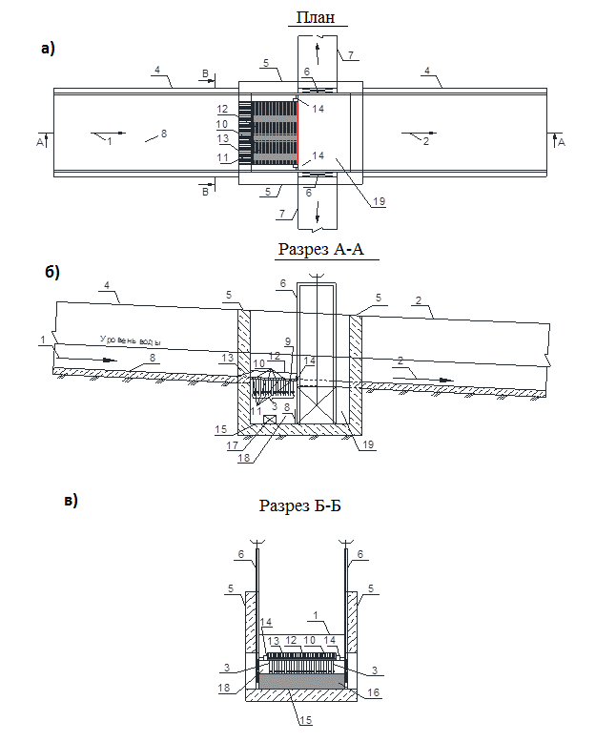**Краткое описание:** Кыргызстан относится к полупустынной зоне, где осадков выпадает 200 - 300 мм в год, а испарение достигает 1200 - 1400 мм. При этих условиях дефицит влажности может быть пополнен только за счет орошения. Орошение в Республике проводится на площади 1.07 млн.га, что составляет 10% площади, занятой в сельскохозяйственном производстве. С этой площади Республика получает до 90% всей продукции растениеводства и животноводства.

Первоочередными являются водозаборные, водораспределительные и водосборные сооружения, где осуществляются основные технологические операции процесса водоподачи и водораспределения.

Совершенствование этих технологических операций позволяет оперативно обеспечивать водоподачу и рациональное использование водных ресурсов при орошении сельскохозяйственных культур.

Водовыпуск - стабилизатор расхода воды из каналов с бурным режимом течения.

Рис.1. а) план водовыпуска из быстроточного канала; б) разрез А-А; в) разрез В-В.

1 - водный поток, 2 - транзитная часть, 3 - забираемая часть, 4 - канал, 5 - колодец, 6- затворы водовыпуска, 7-отводящие каналы, 8 - дно канала, 9 - решетка, 10 -пластины с наклонном обратно течению воды, 11-щели, 12 - отсекатель воды, 13 -наклонная решетка, 14 - шарнир крепления, 15 - дно колодца, 16 - вертикальная стальная пластина для успокоения бурного режима воды, 17 - щиток для гидравлической очистки, 18 - отсек колодца, 19 - отсек для забора воды из колодца потребителям.

**Достигаемый эффект:** Повысить эффективность установки путем обеспечения простоты и технологичности изготовления, которая позволяет осуществить забор воды из быстротечного канала посредством водовыпуска за счет изменения гидравлических сопротивлений потока.

**Охранные документы:** Следует отметить, что на данное решение получен патент на изобретение Кыргызской Республики №1741 и зарегистрировано в реестре изобретений КР от 30 апреля 2015 года, дата регистр. 30.04.2015г., опубл. бюлл.5. 2015г.

На рис. 1 изображены: а) план водовыпуска из быстроточного канала; б) разрез А-А; в) разрез В-В.

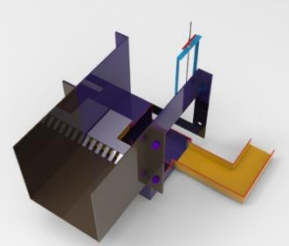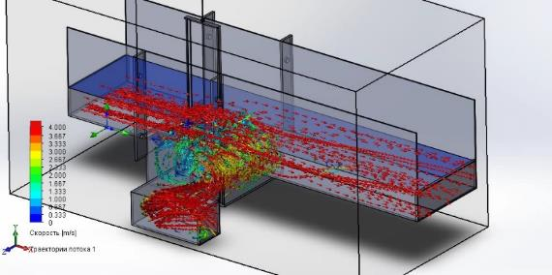

В конце 2017 года данный инновационный проект «Построение производственной модели водовыпуска - стабилизатора расхода воды из каналов с бурным режимом течения» представленный на конкурсе «ЛУЧШИЙ ИННОВАЦИОННЫЙ ПРОЕКТ» организованный Государственной Службой Интеллектуальной Собственности и Инноваций при Правительстве КР (Кыргызпатент), выиграл грант для производственной реализации проекта.

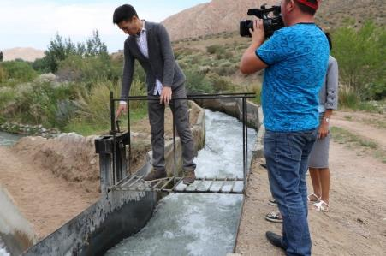 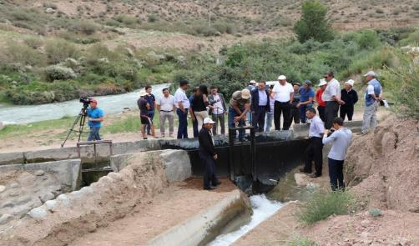

Данная разработка может дать толчок в развитии водоэффективности за счет рационального использования поливной воды для орошения сельскохозяйственных угодий и для других нужд. И это, несомненно, даст определенную возможность к интегрированному использованию водных ресурсов, к чему наша страна и стремится.

**Стоимость: Договорная**